Государственное бюджетное общеобразовательное учреждение города Москвы «Школа №1542»

**Приложение по поиску потерявшихся домашних животных на карте Москвы**

Лобышев Станислав Александрович

10 класс ГБОУ г. Москвы №1542

Руководитель: Русаков Алексей Михайлович

Преподаватель детского технопарка «Альтаир»

**Москва, 2022**

# Оглавление

Оглавление 2

Введение 3

Цель 3

Задачи 3

Методы и этапы 4

Актуальность 4

Использованные программного решения 4

Обзор проектного решения 5

Результаты тестирования и реальное применение 7

Итоги и перспективы 8

Список литературы 8

## Введение

Современные технологии не стоят на месте. Одной из проблем в нашей жизни является потеря домашнего питомца. У каждого жителя Москвы есть много гаджетов, устройств и возможность общаться через интернет. Я предлагаю создать приложение, которое поможет в поиске своего домашнего любимца.

## Цель

Разработать практичное и нужное приложение по поиску потерявшихся домашних животных для жителей Москвы

## Задачи

1. Обосновать актуальность программного решения и провести поиск аналогов
2. Провести обзор и анализ современных технологий для реализации проекта.
3. Разработать графический интерфейс программного прототипа
4. Добавить возможность указания на графической карте в интерактивном режиме
5. Провести тестирование разработанного проекта
6. Определить перспективы и развитие проекта
7. Изучить мобильную конвертацию приложений на Android и iOS

## Методы и этапы

|  |  |
| --- | --- |
| Изучение материалов по данной теме | 1. Знакомство с имеющимися технологиями 2. Опросы специалистов 3. Личный опыт |
| Программирование | 1. Изучение языка Python 2. Изучение языка Java Script 3. Изучение фреймворка Flask и написание API 4. Изучение фреймворка Quasar |
| Внедрение | 1. Тестирование и отработка программного средства на тестовых данных  2. Опрос одноклассников |

## Актуальность

Проблема поиска потерявшихся домашних животных особенно актуальна в настоящее время поскольку имеются большие возможности, которые позволяют этих животных отыскать путём использования дополнительных современных технологий. В данном проекте предлагается использовать современные технологии для создания средства общения для оперативного поиска и отображения информации о потерявшихся животных.

## Использованные программного решения

Проект создавался на движке Java Script. Код писался в интерпретаторе Visual Studio code. Пользовательский интерфейс был сделан на фреймворке Flask.

## 

## Обзор проектного решения

***Вход и регистрация***

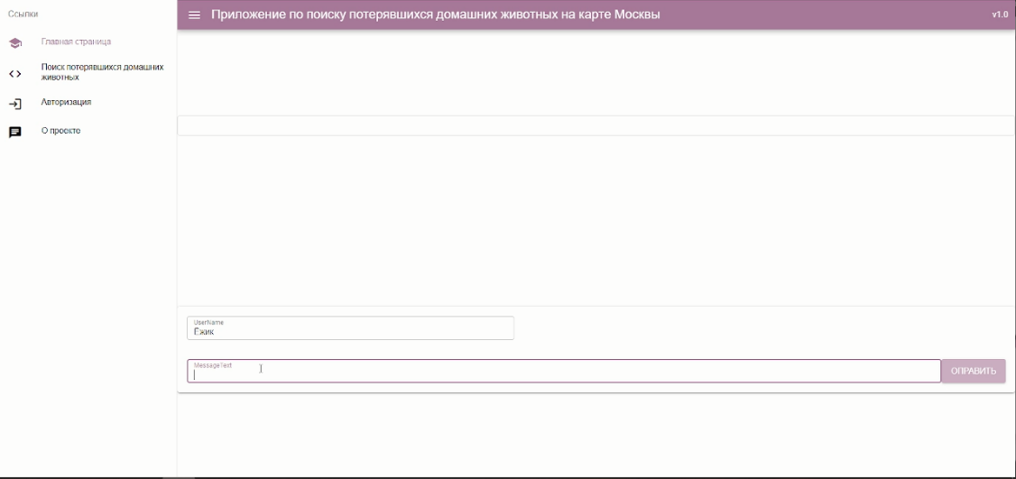

Рис. 1. Вид основного окна

Пользователь авторизуется или входит в свой, уже имеющийся аккаунт, далее можно пользоваться приложением (Рис.1)

***Отображение потерявшегося животного***

Пользователь нашел потерявшееся домашнее животное, далее нужно незамедлительно искать владельца. Нужно отметить на карте свою локацию, загрузить фотографию найденного животного, указав свой номер телефона. (Рис.2)

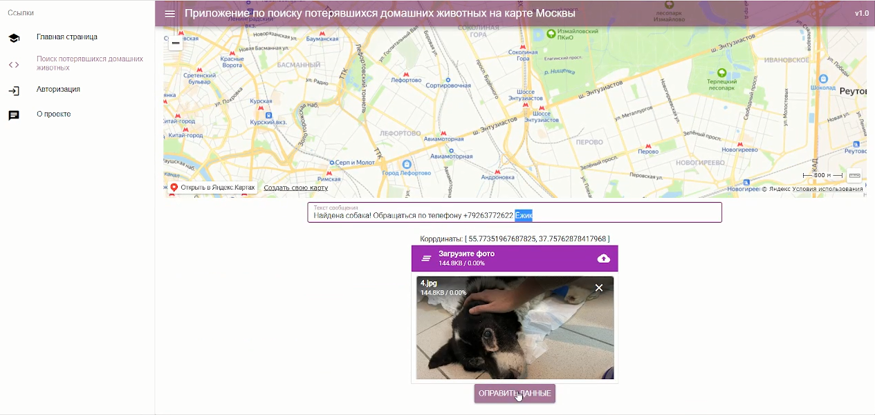

Рис. 2. Ввод данных

После того, как нажата кнопка «отправить данные», объявление появляется на карте. Далее нужно ожидать, что объявление увидит владелец животного и свяжется с отправителем объявления. (Рис.3)

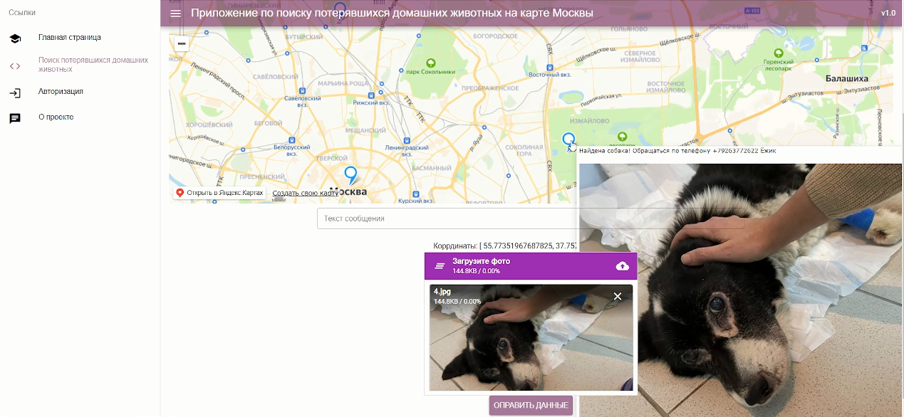

Рис. 3. Отображение объявления на карте

***Отклик на объявление***

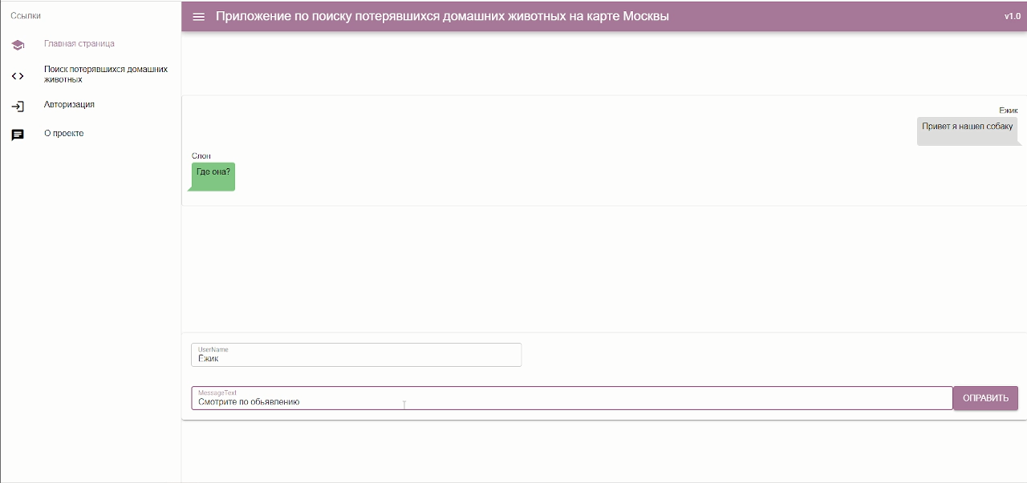

Рис. 4. Отклик на объявление

На рисунке 4 показано, как владелец «потеряшки» нашел питомца через приложение, далее нужно только договориться о встрече.

***Общий вид приложения***

Одна из основных возможностей разработки, является предоставление пользователю удобного интерфейса для быстрого обмена данными.

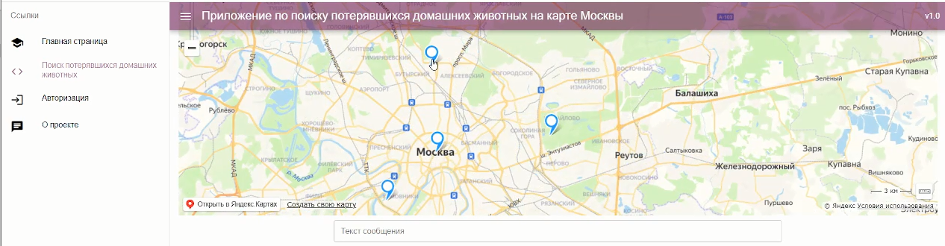

Рис. 5. Общий вид приложения

## Результаты тестирования и реальное применение

Программное средство было протестировано под управлением операционной системой Windows. Удалось сделать рабочий интерфейс и сервер, на котором люди общаются о потерянных и найденных животных.

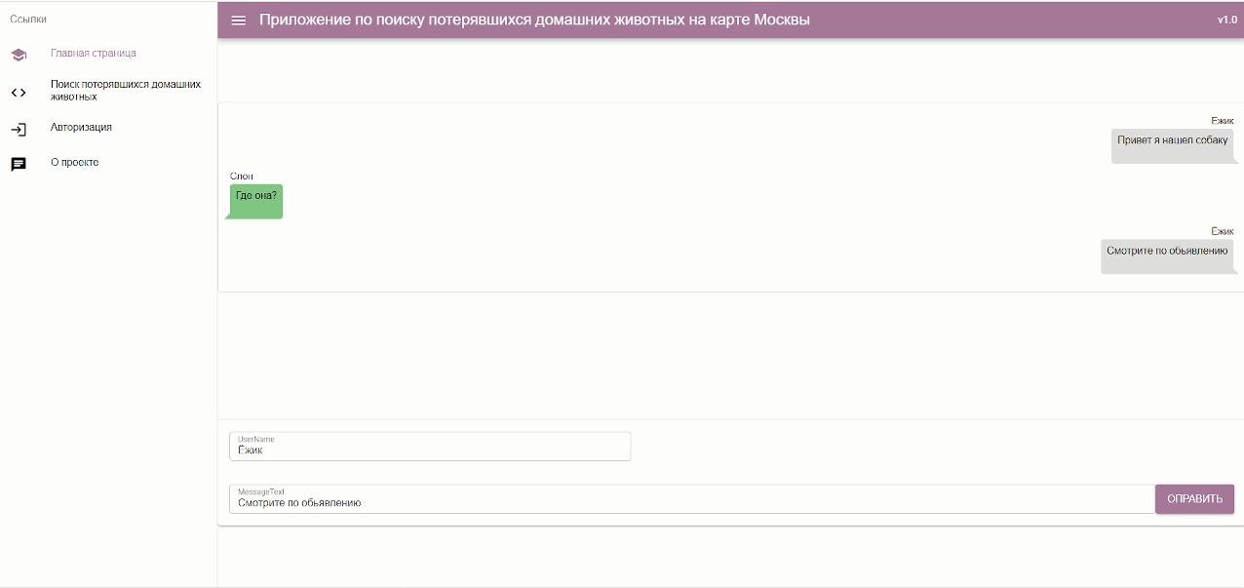

Рис. 6. Основной экран общения

## Итоги и перспективы

**По итогам** в проекте было реализовано:

* Разработан графический интерфейс программного прототипа;
* Создана возможность общения между пользователями (сервер);
* Реализован прототип приложения;
* Возможность своевременного отслеживания объявлений о потере/находке животных;

**Перспективами** данного проекта, могут являться:

* Возможность внедрения в государственные программы, такие как Мос.ру и Гос.услуги;
* Возможность внедрения в иностранные сообщества с переводом на другие языки;
* Проработка внедрения рейтинга пользователей, для привлечения доверия проекту;
* Социальная значимость темы, возможность реально сократить количество бездомных животных.

Приложение может быть также расширенно рядом дополнительных функций, например такими как: ветеринарная помощь, передержки, волонтерская помощь, гостиницы, принимающие с животными и т.д.

## Список литературы

1. [Электронный ресурс] Руководство по языку программирования Python Дата обновления 05.02.2022. URL: <https://metanit.com/python/tutorial/>
2. [Учебник] Джейми Чан. Серия: Библиотека программиста. Python. Быстрый старт. Изд-во Питер. 2021.
3. [Электронный ресурс] Руководство по JavaScript Дата обновления 01.02.2022. URL: <https://metanit.com/web/javascript/>
4. [Электронный ресурс] Руководство по фреймворку quasar. Дата обновления 01.02.2022. URL: <https://quasar.dev/>
5. [Электронный ресурс] Руководство по Vue JS Прогрессивный JavaScript-фреймворк. Дата обновления 01.02.2022. URL: <https://ru.vuejs.org/index.html>